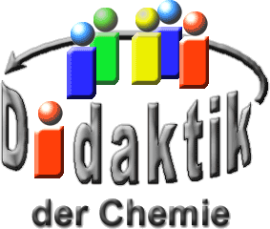

UNIVERSITÄT  
BAYREUTH

Seminar „Übungen im Vortragen – OC“

Mykotoxine

Tina Türk, SS 03

Gliederung

1 Was sind Mykotoxine 1

2 Wie gelangen Mykotoxine in Nahrungsmittel? 1

3 Die wichtigsten mykotoxin-bildenden Pilze 2

4 Aflatoxine (Aspergillus flavus) 2

4.1 Aflatoxin B1 3

5 Nachweis einer Schimmelpilz-Kontamination 5

6 Mutterkorn-(Ergot-)Alkaloide 5

7 Patulin (Penicillium expansum) 6

8 Umgang mit Mykotoxinen im Alltag 6

# Was sind Mykotoxine

* Natürliche, sekundäre Stoffwechsel-Produkte von Schimmel-Pilzen (sekundär deshalb, weil sie nicht bei allen Organismen zu finden sind).
* Neben den Antibiotika sind sie die zweite große von Mikro-Organismen synthetisierte Wirkstoff-Gruppe.
* Weltweit verbreitet und weitgehend hitzestabil.
* Gift-Stoffe bestimmter höherer Pilze (wie z.B. Knollenblätterpilz) werden nicht zu den Mykotoxinen gezählt.
* Funktion der Mykotoxin-Bildung ist bisher nicht bekannt
* Die Wirkung der Mykotoxine kann akut oder chronisch sein. Akute Vergiftungen: Leber- und Nieren-Schädigungen, Haut- und Schleimhaut-Schäden, Beeinträchtigung des zentralen Nerven-Systems und des Immun-Systems, Krämpfe, Zittern und Tod durch Nerven-Toxine. Chronische Vergiftungen: Krebs, Erbschäden, Missbildungen beim Embryo.

# Wie gelangen Mykotoxine in Nahrungsmittel?

Es lassen sich drei Wege unterscheiden:

* + 1. Primär-Kontamination:  
       Lebensmittel-Rohstoffe sind befallen und werden dadurch toxin-haltig, Weiter-Verarbeitung und Zerkleinerung des Pilz-Myzels → Konsument kann eine mögliche Kontamination nicht erkennen!  
       Man unterscheidet: Feld-Pilze (siedeln sich an grünen Pflanzen an) und Lager-Pilzen (treten meist erst nach der Ernte bei der Lagerung auf)
    2. Sekundär-Kontamination:  
       Fertige Lebensmittel verschimmeln und werden mit Mykotoxinen kontaminiert; es entsteht eine Pilz-Kolonie → Konsument kann ein mögliches Mykotoxin-Risiko erkennen
    3. carry over:  
       Bei Nutz-Tieren, die toxinhaltige Futter-Mittel aufgenommen haben, können Mykotoxine in unveränderter oder metabolisierter Form in verschiedenen Organen abgelagert oder ausgeschieden werden. Fleisch, Eier, Milch usw. können Mykotoxine enthalten, ohne dass das Produkt verschimmelt ist → Kontamination ist äußerlich nicht erkennbar!

# Die wichtigsten mykotoxin-bildenden Pilze

|  |  |  |  |  |
| --- | --- | --- | --- | --- |
| **Aspergillus** | **Penicillium** | **Fusarium** | **Alternaria** | **Claviceps** |
| **Mykotoxine** | | | | |
| [Aflatoxine](#_Aflatoxine_(Aspergillus_flavus))  Ochratoxin A  Sterigmatocystin | [Patulin](#_Patulin_(Penicillium_expansum))  Ochratoxin A  Citrinin  Cyclopiazonsäure | Fusarientoxine:  Trichothecene  Zearalenon  Fumonisine | Tenuazonsäure  Alternariol | [Mutterkorn-Alkaloide](#_Mutterkorn-(Ergot-)Alkaloide) |
| **Vorkommen:** | | | | |
| 1. Obst 2. Marmelade   Getreide  Fleisch-Waren  Materialien Boden | 1. Obst 2. Marmelade   Tapeten | 1. Getreide   Lebensmittel  Futter-Mittel  Tapeten | 1. Getreide   Lebensmittel  Tapeten  Anstriche  Fenster-Rahmen | 1. Getreide   (v. a. Roggen) |

# Aflatoxine (Aspergillus flavus)

=bekannteste Gruppe

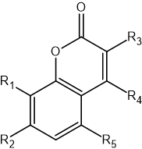

Abb. : Grund-Gerüst: Cumarin-Ring und Substituenten

* (fluoreszierende) heterozyklische Verbindungen mit einem substituierten Cumarin-Ring
* mehr als 20 verschiedene Toxine
* als Kontaminanten von pflanzlichen Lebensmitteln treten v. a. auf (gelistet in der Aflatoxin-Verordnung):

|  |  |  |  |
| --- | --- | --- | --- |
|  |  |  |  |
| Aflatoxin B1 (besonders toxisch) | Aflatoxin B2 | Aflatoxin G1 | Aflatoxin G2 |

* in Erdnüssen, Erdnuss-Creme, Mandeln, Paranüssen, v. a. aber in Pistazien und anderen ölhaltigen Samen (Gedeihen bei ungünstigen Feuchtigkeits- und Temperatur-Bedingungen)
* genotoxische, kanzerogene Stoffe → führt zu Leber-Schädigungen bis hin zu Leber-Krebs

**Aflatoxin B1**

Es besitzt eine hohe Toxizität; kleinste Mengen führen bereits zu Leber-Schädigungen

*Metabolismus von Aflatoxin B1 im Warm-Blütler*

* „Entgiftungsreaktion“ (Hydroxylierungsreaktion)
  + - 1. 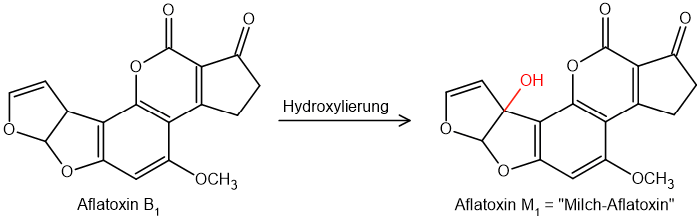
      2. Die Milch-Kuh und andere laktierende Tiere (einschließlich dem Menschen) metabolisieren Aflatoxin B1 aus schimmelbefallenem Kraft-Futter zu Aflatoxin M1, dem Milch-Aflatoxin → M1 ist weniger giftig als B1, jedoch auch krebserzeugend.
* Reduktionsprodukt von B1: Aflatoxicol
  + - 1. 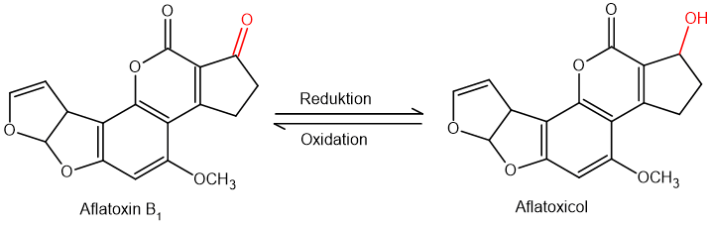
      2. Aflatoxicol ist das Reduktionsprodukt des Cyclopentenon-Rings; es kann jedoch rückoxidieren zu B1.
      3. → Aflatoxin M1 und Aflatoxicol sind Alkohole und können nach Bindung an gut wasserlösliche Moleküle vom Körper ausgeschieden werden. Diese Eliminierung konkurriert mit der Rückoxidation von Aflatoxicol.
* Epoxidierung zu Aflatoxin B1-8,9-epoxid

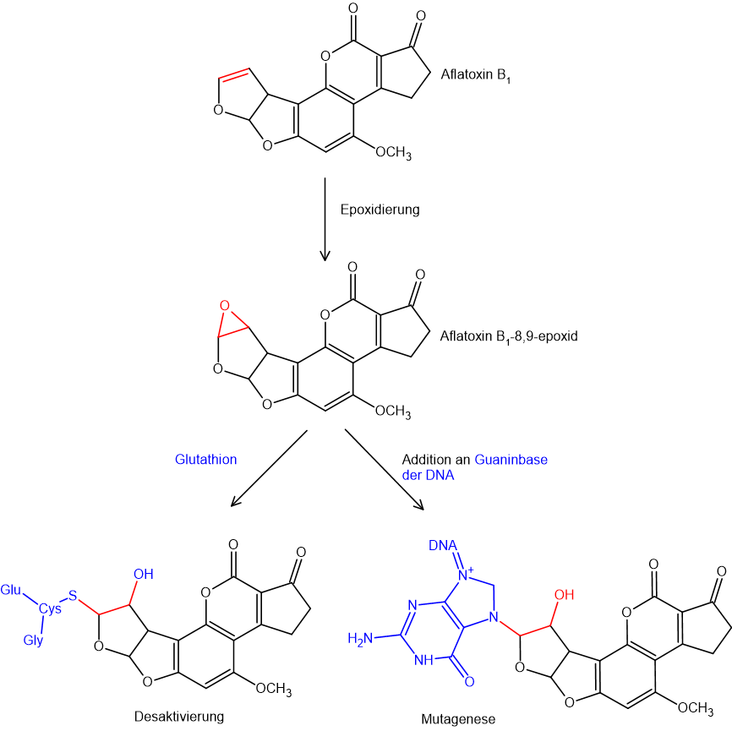

Der aktivste und gefährlichste Metabolit von Aflatoxin B1 ist Aflatoxin B1-8,9-epoxid, er entsteht durch Epoxidierung.

Mechanismus der Mutagenese durch Aflatoxin B1-8,9-epoxid und seine Desaktivierung mit Glutathion:

* Ein Stickstoff-Atom einer Guanin-Base öffnet das Epoxid durch einen nucleophilen Angriff; es entsteht eine kovalente Bindung zwischen DNA und Aflatoxin; dies stört die normale Reduplikation der DNA und verändert den genetischen Code.
* Eine Desaktivierung ist durch Glutathion möglich: Es kann ebenso den Epoxid-Ring des Aflatoxins öffnen, wobei ein harmloses Konjugat des Aflatoxins entsteht.

**Grenzwerte**:

Der Gehalt an Aflatoxinen B1, B2, G1 und G2 in Lebensmitteln darf einzeln oder insgesamt den Wert von 0,05 µg/kg nicht überschreiten. Bei Milch-Aflatoxin liegt der Höchstwert bei 0,01 µg/kg. Bei Milchtier-Futter liegt der Grenzwert für B1 bei 5 µg/kg und bei anderen Futter-Mitteln bei 20 – 50 µg/kg. Amtliche Kontrollen.

# Nachweis einer Schimmelpilz-Kontamination

Es gibt verschiedene Methoden den Schimmel-Befall nachzuweisen:

* „elektronische Nase“: sie dient zum Nachweis von flüchtigen Substanzen aus verschimmelten Körnern; Ergosterin gilt als Hinweis auf Pilz-Verunreinigungen, durch eine Kombination von elektronischen Sensoren lässt sich der Ergosterin-Gehalt der Körner abschätzen.
* DNA-Sonden zum Nachweis spezifischer Schimmel-Pilze und
* Immun-Tests unter Verwendung von Anti-Körpern.

# Mutterkorn-(Ergot-)Alkaloide

* Mutter-Korn ist die Dauer-Form des Pilzes „Claviceps purpurea“ an Getreide und Gräsern. Bei ungünstiger Witterung wird die Blüte des Getreides infiziert → Anstelle des Getreide-Korns bildet sich in der Ähre das Mutter-Korn.

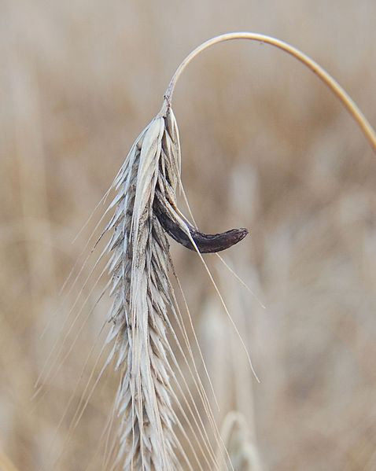

Abb. : Roggen-Ähre mit Mutterkorn [3]

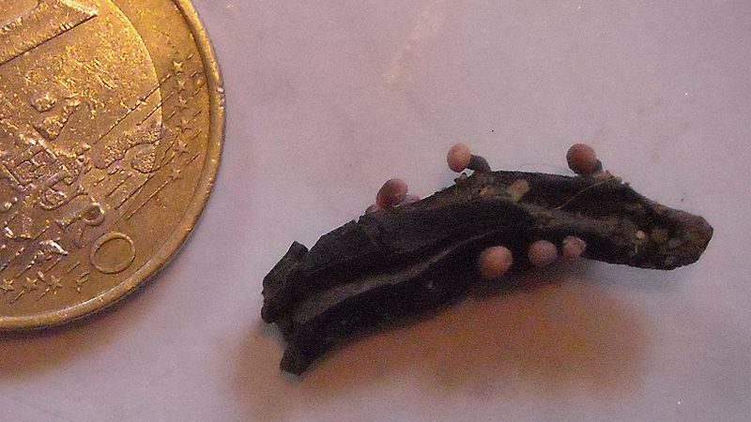

Abb. : Claviceps, gekeimt [4]

* An Mutterkorn-Vergiftung starben im Mittelalter Hunderttausende von Menschen nach dem Genuss von Roggen-Brot, das mit mutterkorn-haltigem Mehl hergestellt wurde.
* Anzeichen für eine Mutterkorn-Vergiftung sind z. B. Übelkeit und Krämpfe; des Weiteren Gebärmutter-Kontraktionen und Frucht-Abgänge als Abtreibungsmittel im Mittelalter).
* Verantwortlich für die stark giftige Wirkung sind die Alkaloide. Das sind stickstoff-haltige Natur-Stoffe
* Charakteristischer Bestandteil der Mutterkorn-Alkaloide ist die Lysergsäure.

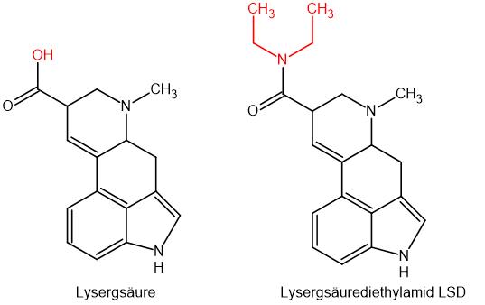

* Aus Lysergsäure ist das bekannte Rausch-Gift Lysergsäurediethylamid (LSD) herstellbar, das stärkste bekannte Halluzinogen.
* Mit modernen Reinigungstechniken können die Grenz-Werte für Konsum-Getreide (0,05%) und Futter-Getreide (0,1%) eingehalten werden.

# Patulin (Penicillium expansum)

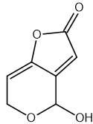

* Patulin ist ein (fünf-gliedriges) ungesättigtes Lacton.
* relativ hitze-beständig und im pH-Bereich von 3,0 – 6,5 stabil.
* Vorkommen: Frucht-Säfte, Obst, Gemüse und besonders in braun-faulenden Äpfeln. Die Diffusion des Toxins in umgebenes gesundes Gewebe wurde bei Tomaten, Birnen und Pfirsichen nachgewiesen, nicht jedoch bei Äpfeln.
* Patulin hat erbgut-schädigende Eigenschaften.
* Lebensmittel mit Patulin-Gehalt über 0,05 µg/kg sollten nicht als normale Handelsware angesehen werden. Der Patulin-Gehalt wird als Qualitätskriterium für Säfte verwendet.

# Umgang mit Mykotoxinen im Alltag

* Schimmel-Pilze an Lebensmittel können giftig sein
* sie sind hitze-stabil und können durch Kochen nicht „besiegt“ werden
* angefaultes Obst sollte weder gegessen noch weiter zu Kompott oder Konfitüre verarbeitet werden
* angeschimmelte Konfitüren und Brot sollten verworfen werden → Bio-Müll
* oft steckt der Schimmel im Verborgenen, den Mykotoxine können in tiefere Schichten diffundieren
* Lebensmittel sollten hygienisch einwandfrei, kühl und trocken gelagert werden und – auch im Kühlschrank – nicht zu lange liegen
* nicht alle Schimmel-Pilze sind giftig: Bei bestimmten Käse-Arten wie Camembert und Roquefort ist der Schimmel äußerst lecker und unbedenklich. Grau-Schimmel an Wein-Trauben (Edel-Fäule) ist einerseits gefürchtet (wenn unreife Trauben vom Pilz befallen werden; enormer Schaden), andererseits erwünscht (wenn bereits reife weiße Trauben spät vom Pilz befallen werden; „edel-süße“ Wein-Spezialitäten)

**Quellen:**

1. R. Weber, Chemie in unserer Zeit 1983, 17, 146-151
2. [www.verbraucherministerium.de](http://www.verbraucherministerium.de); 11.05.2020

1. <https://commons.wikimedia.org/wiki/File:Mutterkorn_090719.jpg?uselang=de>; Urheber: Accipiter (R. Altenkamp, Berlin) Lizenz: „Namensnennung – Weitergabe unter gleichen Bedingungen 3.0 nicht portiert“; 11.05.2020

1. <https://commons.wikimedia.org/wiki/File:Stroma_Claviceps_purpurea.JPG?uselang=de-formal>; Urheber: Odile Jacquin; Lizenz: „Namensnennung – Weitergabe unter gleichen Bedingungen 3.0 nicht portiert“; 11.05.2020